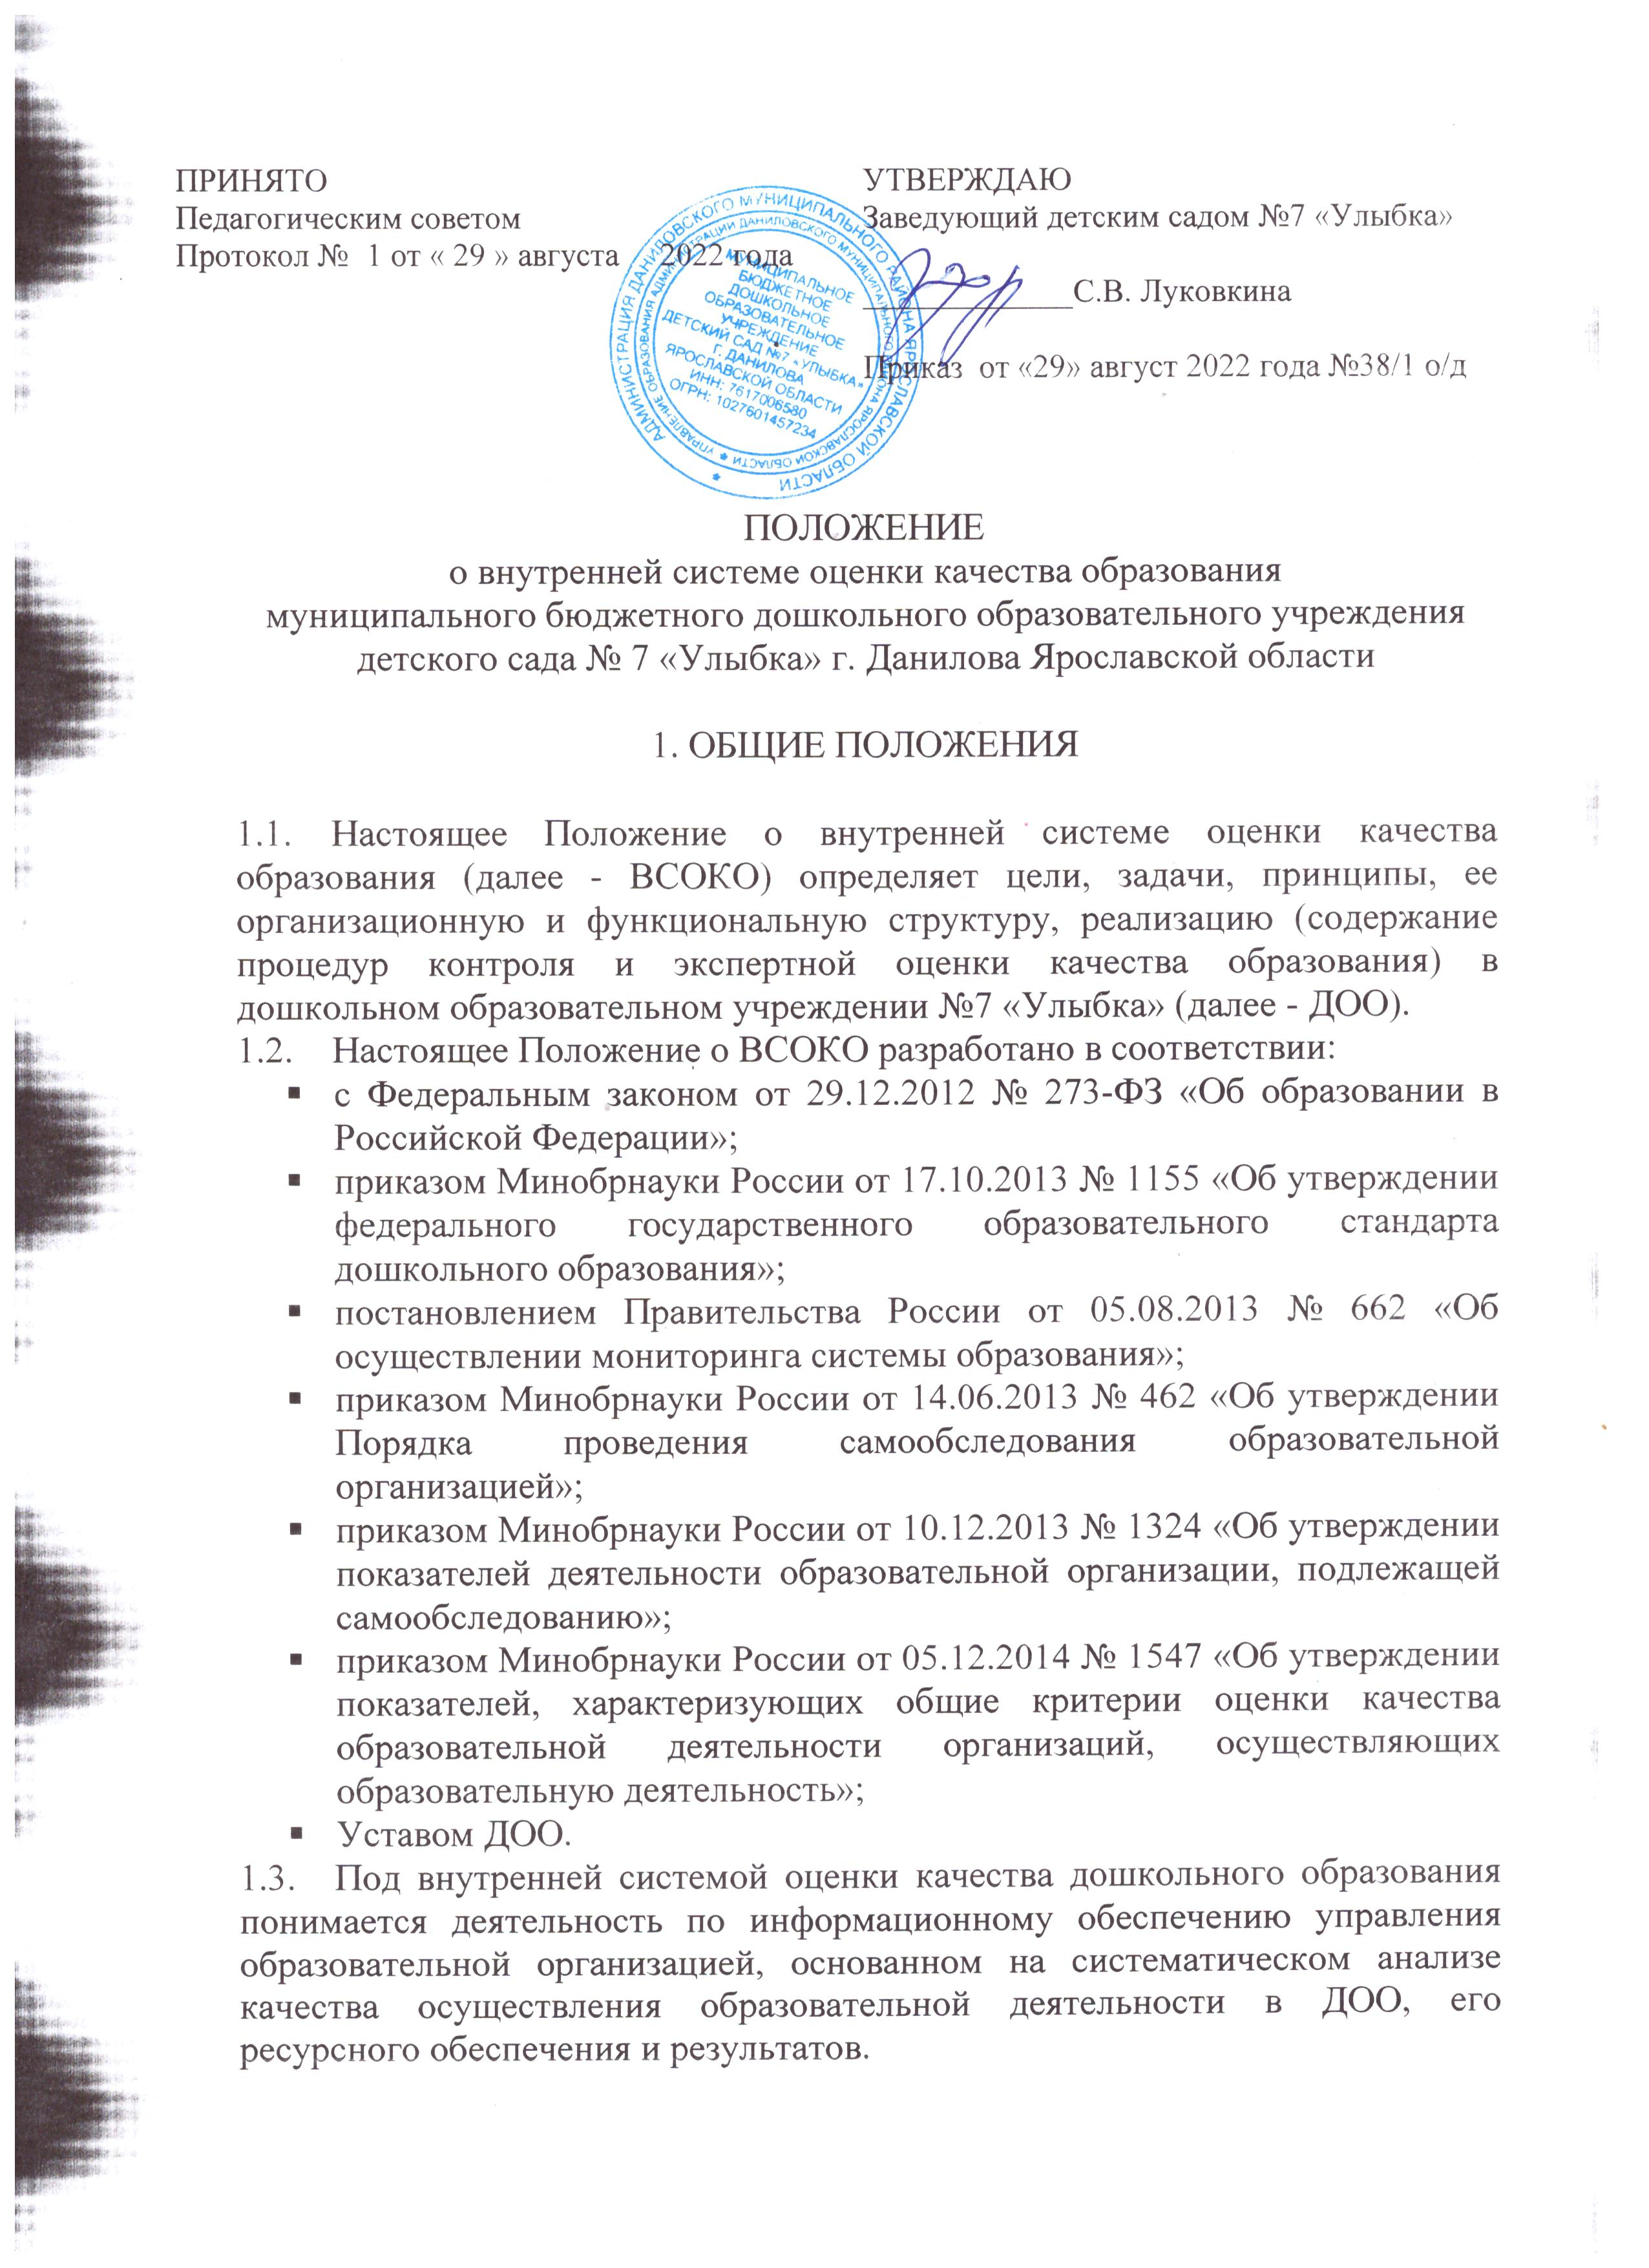
1.Общие положения
1.1. Настоящее Положение о внутренней системе оценки качества образования (далее – Положение) определяет цели, задачи, принципы внутренней системы оценки качества образования в Муниципальном бюджетное дошкольное образовательное учреждение детский сад №7 «Улыбка» г. Данилова Ярославской области, ее организационную и функциональную структуру, реализацию (содержание процедур контроля и экспертной оценки качества образования), а также общественное участие в оценке качества образования.
1.2. Положение разработано в соответствии с требованиями:
- Федерального закона от 29.12.2012 г. № 273-ФЗ «Об образовании в Российской Федерации»;
- Постановления Правительства РФ от 05.08.2013 г. № 662 «Об осуществлении мониторинга системы образования»;
- Приказа Минобрнауки от 14.06.2013 г. № 462 «Об утверждении порядка проведении самообследования в образовательной организации»;
- Приказа Минобрнауки России от 10.12.2013 г. № 1324 «Об утверждении показателей деятельности образовательной организации, подлежащей самообследованию»;
- Приказа Минобрнауки РФ от 05.12.2014 г. № 1547 «Об утверждении показателей, характеризующих общие критерии оценки качества образовательной деятельности организаций, осуществляющих образовательную «деятельность»
- Устава ДОУ.
  - Внутренняя система оценки качества образования ДОУ (далее – ВСОКО) предназначена для управления качеством образования в ДОУ, обеспечения участников образовательных отношений достоверной информацией о качестве образования, предоставляемого ДОУ, и о его тенденциях развития. В рамках ВСОКО осуществляется оценка качества образования, выполняемая самостоятельно ДОУ с помощью процедур мониторинга и контроля.
  - Основными пользователями результатов ВСОКО ДОУ являются:
педагоги, родители (законные представители) обучающихся.
  - ДОУ обеспечивает проведение необходимых оценочных процедур, разработку и внедрение модели системы оценки качества, обеспечивает оценку, учет и дальнейшее использование полученных результатов.
  - Настоящее положение действует до принятия нового. Все дополнения и изменения к нему рассматриваются и принимаются Педагогическим советом, утверждаются приказом руководителя ДОУ.

2. Цель, задачи, принципы и объекты ВСОКО
  - Целью функционирования ВСОКО является информационное обеспечение процесса управления дошкольным образовательным учреждением, основанное на систематическом анализе качества, условий и результатов реализации образовательного процесса в ДОУ.
  - Задачи ВСОКО:
Получение и оценка информации о достижениях воспитанников;
    - Сопоставление и оценка полученной информации о достижениях воспитанников с требованиями к результатам образования, определенными федерального государственного образовательного стандарта дошкольного образования (далее - ФГОС ДО);
    - Получение и оценка информации о качестве образовательного процесса, комплексе условий, в которых он реализуется; обеспечение максимальной полноты и точности информации;
    - Выявление факторов образовательного процесса, негативно влияющих на степень соответствия качества образования в ДОУ требованиям ФГОС ДО;
    - Разработка управленческих решений, направленных на повышение качества образовательного процесса, условий его реализации;
    - Обеспечение информированности о результатах оценки качества образования в ДОУ участников образовательного процесса (педагогов, родителей воспитанников), органов управления различного уровня, профессиональных и общественных сообществ.
  - Реализация цели и задач ВСОКО осуществляется в соответствии с принципами, определенными концепцией региональной системы оценки качества образования и практикой управления ДОУ:
─ научности - опоры на достижения современной педагогики, психологии, науки управления;
─ системности - регулярности проведения процедур оценивания;
─ вариативности - использования разнообразных видов, форм и методик оценивания;
─ качества полученной информации - объективности, достаточности, своевременности, достоверности;
─ сочетания количественной и качественной оценки.
  - Методологические основания ВСОКО ДОУ опираются на следующие подходы:
─ комплексный подход обеспечивает оптимальное функционирование внешней и внутренней оценки и совместное использование ее результатов при принятии решений разного уровня, а также предполагает формирование комплекса инструментов, обеспечивающих оценку условий и качества образовательного процесса, достижений воспитанников и предполагающих возможность интеграции результатов оценки в единые показатели;
─ информационный подход позволяет изучить результаты и условия образования с единых позиций, исследовать объекты системы оценивания как системы, способной воспринимать, хранить и передавать информацию, являющуюся основанием для принятия решений о совершенствовании образовательной системы.

3.Содержание, механизмы и процедуры ВСОКО
3.1. Содержание ВСОКО ДОУ по объектам оценки качества образования определяется:
─ требованиями ФГОС ДО к структуре и содержанию Основной образовательной программы дошкольного образования (ООП ДО) и Методическими рекомендациями по разработке и оформлению дополнительных общеобразовательных общеразвивающих программ (ДООП ДО);
─ требованиями ФГОС ДО к развивающей предметно-пространственной среде (РППС), психолого-педагогическим, материально-техническим,
кадровым и финансовым условиям реализации Программ, а также требованиями к эффективности реализации Программы развития ДОУ в части обеспечения условий для организации образовательного процесса;
─ требованиями ФГОС ДО к результатам освоения образовательной программы дошкольного образования и требованиями к качеству образовательных достижений обучающихся образовательных учреждений.
3.2. Механизмами ВСОКО в соответствии с законодательством и региональной моделью оценки качества образования являются:
3.2.1. оценка качества Программ, реализуемых в ДОУ:
─ целостность представления Программ;
─ разработанность Программ;
─ структуры и содержания Программ:
─ отражение в содержании Программ специфики ДОУ;
3.2.2. оценка качества условий реализации Программ:
─ качество психолого-педагогических условий реализации Программ;
─ качество развивающей предметно-пространственной среды ДОУ;
─ качество кадровых условий реализации Программ;
─ качество материально-технических условий реализации Программ; ─ качество финансовых условий реализации Программ;
─ качество Программы развития ДОУ;
3.2.3. оценка качества результатов освоения Программ:
─ сформированность у обучающихся предпосылок учебной деятельности (дети подготовительных к школе групп);
─ участие обучающихся в конкурсах различного уровня и направленности (дети старших и подготовительных к школе групп);
─ результативность участия обучающихся в конкурсах различного уровня и направленности (дети старших и подготовительных к школе групп).
3.2.4. Процесс ВСОКО состоит из следующих этапов:
Нормативно-установочный этап:
- изучение нормативных правовых документов, регламентирующих ВСОКО;
- подготовка приказа о проведении ВСОКО в ДОУ;
- определение направлений, основных показателей, критериев, инструментария ВСОКО;
- определение организационной структуры, ответственных лиц, которые будут осуществлять оценку качества образования.
Информационно-диагностический этап:
- сбор информации с помощью подобранных методик.
Аналитический этап:
- анализ полученных результатов;
- сопоставление результатов с нормативными показателями, установление причин отклонения, оценка рисков.
Итогово-прогностический этап:
- предъявление полученных результатов на уровень педагогического коллектива, родительской общественности;
- разработка дальнейшей стратегии работы ДОУ.
4. Источниками данных для оценки качества образования являются: - контроль;
- мониторинг;
- самообследование,
- экспертные оценивания;
- анкетирование;
- социологический опрос; - статистическая отчетность и другие диагностические материалы.
4.1. Периодичность проведения, направления (объект), методы, исполнители, ответственные ВСОКО в ДОУ определяются годовой циклограммой ВСОКО.
- 2.. Показатели и критерии оценки по всем направлениям внутренней оценки качества образования, технология проведения оценки качества образования определяются «Программой внутренней системы оценки качества образования ДОУ».
  - Фиксация результатов контроля производится в картах анализа оценки качества и представлены в Приложениях к «Программе внутренней системы оценки качества образования ДОУ».
  - Аналитический отчет по итогам проведения внутренней оценки качества образования оформляется в схемах, графиках, таблицах, диаграммах, содержащих констатирующую часть, выводы и конкретные, реально выполнимые рекомендации.
  - Результаты оценки качества образования рассматриваются на итоговом Педагогическом совете в конце учебного года.
  - Локальные акты, на основании которых в течение учебного года функционирует система внутренней оценки качества образования, утверждаются приказом руководителя.

- Организационная структура и функциональная характеристика внутренней оценки качества образования в ДОУ
  - Организационная структура ДОУ, занимающаяся оценкой качества образования и интерпретацией полученных результатов, включает в себя: администрацию ДОУ, педагогический совет, рабочая группа.
  - ЗЗВ и МР:
- формирует блок локальных актов, регулирующих функционирование ВСОКО ДОУ и приложений к ним, утверждает их приказом руководителя ДОУ и контролирует их исполнение;
- разрабатывает мероприятия и готовит предложения, направленные на совершенствование системы ВСОКО ДОУ, участвует в этих мероприятиях;
- обеспечивает на основе образовательной программы проведение в ДОУ контрольно-оценочных процедур, мониторинговых, социологических и статистических исследований по вопросам качества образования;
- организует систему мониторинга качества образования в ДОУ, осуществляет сбор, обработку, хранение и представление информации о состоянии и динамике развития;
- анализирует результаты оценки качества образования на уровне ДОУ;
- организует изучение информационных запросов основных пользователей ВСОКО;
- обеспечивает условия для подготовки педагогов ДОУ и общественных экспертов к осуществлению контрольно-оценочных процедур;
- обеспечивает предоставление информации о качестве образования на различные уровни оценки качества образования;
- формирует информационно-аналитические материалы по результатам оценки качества образования (анализ работы ДОУ за учебный год,
самообследование деятельности ДОУ);
- принимает управленческие решения по развитию качества образования на основе анализа результатов, полученных в процессе реализации ВСОКО;
5.3. Рабочая группа:
- разрабатывает методики оценки качества образования; участвует в разработке системы показателей, характеризующих состояние и динамику развития ДОУ;
- участвует в разработке критериев оценки результативности профессиональной деятельности педагогов ДОУ;
- содействует проведению подготовки работников ДОУ и общественных экспертов по осуществлению контрольно-оценочных процедур;
- проводит экспертизу организации, содержания и результатов мониторинга уровня развития обучающихся и формируют предложения по их совершенствованию;
- готовит предложения для администрации по выработке управленческих решений по результатам оценки качества образования на уровне ДОУ.
5.4. Педагогический совет ДОУ:
- принимает участие в формировании информационных запросов основных пользователей ВСОКО ДОУ;
- принимает участие в обсуждении системы показателей, характеризующих состояние и динамику развития системы образования;
- принимает участие в экспертизе качества образовательных результатов, условий организации образовательного процесса в ДОУ;
- участие в оценке качества и результативности труда работников ДОУ;
- содействует организации работы по повышению квалификации педагогических работников, развитию их творческих инициатив;
- принимает участие в обсуждении системы показателей, характеризующих состояние и динамику развития системы образования в ДОУ;
- заслушивает информацию и отчеты педагогических работников, доклады представителей организаций и учреждений, взаимодействующих с ДОУ по вопросам образования и воспитания обучающихся, в том числе сообщения о проверке соблюдения санитарно-гигиенического режима в ДОУ, об охране труда, здоровья и жизни обучающихся и другие вопросы образовательной деятельности ДОУ.

5.3.2. Требования к проведению тематического контроля: - до начала проведения тематического контроля руководитель ДОУ за 10 рабочих дней издаѐт приказ о сроках, теме предстоящего контроля, назначении комиссии, утверждении плана-задания, установлении сроков представления итоговых материалов;
- план-задание определяет специфические особенности (вопросы) контроля и должен обеспечить получение достоверной информации, сравнимость результатов контроля и обоснованность выводов в итоговом материале.
План-задание предстоящего контроля составляется заместителем заведующей;
- продолжительность тематического контроля не должна превышать 5 дней (в 1 группе);
-проверяющие имеют право запрашивать необходимую информацию, изучать документацию, относящуюся к предмету контроля;
- результаты контроля оформляются в виде аналитической справки с отражением в ней фактов, выводов и предложений;
- информация о результатах контроля доводится до работников ДОУ в течение 7 дней с момента его завершения;
- должностные лица после ознакомления с результатами контроля должны поставить подпись под итоговым материалом контроля, удостоверяющую, что они поставлены в известность о результатах контроля. При этом они вправе сделать запись в итоговом материале о несогласии с результатами контроля в целом или по отдельным фактам и выводам. Если нет возможности получить подпись проверяемого, запись об этом делает руководитель ДОУ;
- руководитель ДОУ по результатам тематического контроля в течение 7 дней издает приказ.
5.3.3. Требования к текущему контролю:
- направления и периодичность текущего контроля определяются годовым планом и результатами внутреннего контроля;
- результаты текущего контроля оформляются в виде графиков, циклограмм, схем с краткими выводами и предложениями;
- результаты текущего контроля доводятся до сведения сотрудников на совещаниях при заведующей, методических совещаниях.
  - Внеплановый (оперативный) контроль осуществляется для установления фактов и проверки сведений о нарушениях, указанных в обращениях физических или юридических лиц с жалобами на нарушения их прав и законных интересов, и урегулирования конфликтных ситуаций между участниками образовательного процесса.
  - Административный контроль
- контроль по выполнению нормативно-правовых и локальных актов ДОУ, выявление нарушений законодательства РФ. Требования к административному контролю:
направление и периодичность регламентируется локальными актами ДОУ;
- ответственность за проведение административного контроля несет руководитель;
- результаты выносятся на административные планерки и собрание трудового коллектива.

7. Подведение итогов и оформление результатов внутренней оценки качества образования
  - Формой отчета является аналитическая справка, которая предоставляется не позднее 7 дней с момента завершения ВСОКО.
  - По итогам ВСОКО проводятся заседания педагогического совета ДОУ
  - По окончании учебного года, на основании аналитической справки по итогам ВСОКО, определяются: качество условий образования в ДОУ, сопоставление с нормативными показателями, проблемы, пути их решения и приоритетные задачи ДОУ для реализации ООП ДО в новом учебном году.
  - Аналитические данные являются документальной основой для составления ежегодного отчета о результатах самообследования ДОУ, для разработки и корректировки программы развития ДОУ, основной образовательной программы дошкольного образования, адаптированной основной образовательной программы дошкольного образования, дополнительных общеобразовательных программ ДОУ, годового плана ДОУ.
  - Результаты ВСОКО (информационно – аналитические справки, таблицы, диаграммы и др.) оформляются на бумажных и электронных носителях и хранятся в течение трех лет.
  - По истечении срока хранения документация по результатам ВСОКО передается в архив ДОУ.

